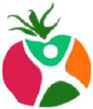
Déjeuner
 | 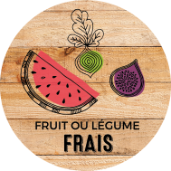  06/09 |  | 07/09 |  | 08/09 |  | 09/09 |  | 10/09
 | Salade de pommes de terre surimi  Salade batavia vinaigrette  Salade de haricots verts et œufs  Fraîcheur maïs cœur de palmier  Samoussa |  | Concombre à la menthe  Salade batavia vinaigrette  Pizza au fromage  Tomates au basilic  Duo de melon et pastèque |  | Tomates  aux olives |  | Carottes râpées aux raisins  Salade du chef  Salade de pâtes aux crevettes  Feuilleté à la viande de porc  Salade batavia vinaigrette |  | Œufs durs mayonnaise  Rillettes, cornichons  Champignons sauce yaourt citron  Acras de morue  Salade batavia vinaigrette
 | Aiguillettes de volaille  sauce basquaise  Brocolis à l’échalote  Semoule |  | 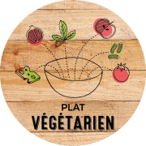  Gnocchis crème de parmesan  et basilic  (plat complet végétarien) |  | Côte de porc  Coquillettes |  | 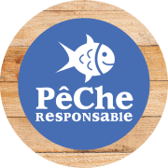  Filet de colin  sauce à l’aneth  Courgettes rôties aux herbes  Riz créole |  | Haché de veau au jus  Ratatouille fraiche
 | Assortiment de fromages  Assortiment de yaourts |  | Assortiment de fromages  Assortiment de yaourts |  | Assortiment de fromages  Assortiment de yaourts |  | Assortiment de fromages  Assortiment de yaourts |  | Assortiment de fromages  Assortiment de yaourts
 | Salade d’ananas  Semoule au lait  les desserts de ma mamie  Gaufre au chocolat  Corbeille de fruits |  | Salade de fruits d'été  Fromage blanc coulis framboise  Le clafoutis aux poires  les desserts de ma mamie  Corbeille de fruits |  | Pêche coulis framboises |  | Compote de pommes  Le 4/4 pépites chocolat  les dessert de ma mamie  Raisin noir  Corbeille de fruits |  | Salade de fruits frais  Crème aux œuf au caramel les desserts de ma mamie  Tarte aux pommes  Corbeille de fruits
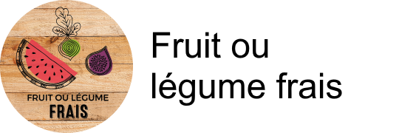
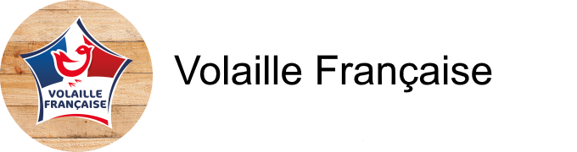
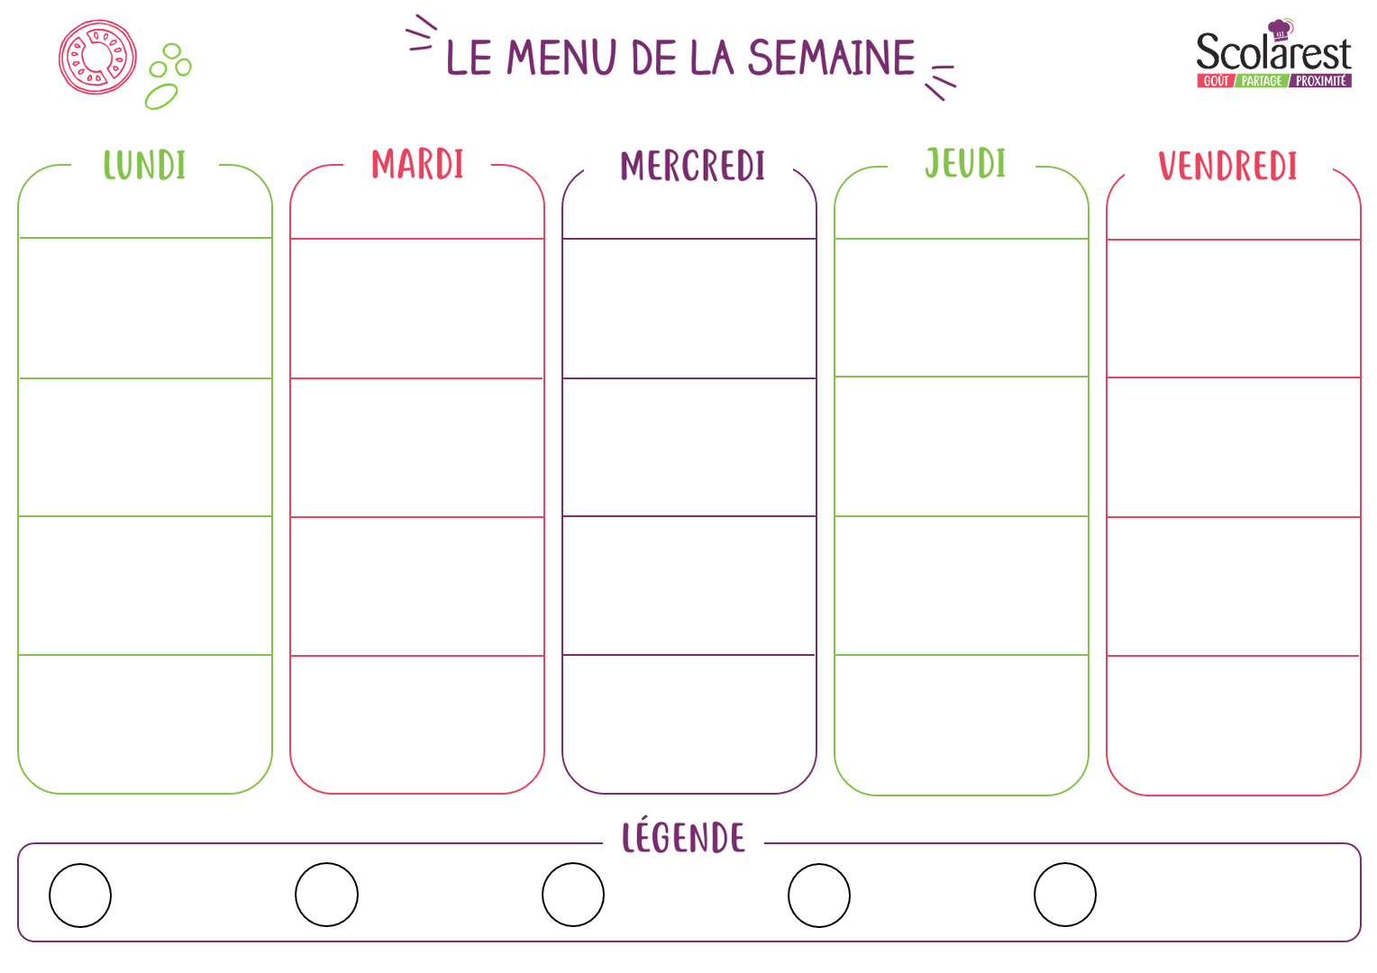
En partenariat avec
Les Jardins de Solène
Diner
En partenariat avec
Les Jardins de Solène
 | 06/09 |  | 07/09 |  | SOIREE PIZZA  08/09 |  | 09/09 |  | 10/09
 | Terrine de campagne  et cornichons  Salade batavia |  | Carottes râpées  au citron  Salade batavia |  | Jambon cru  Pastèque en salade |  | Nems de volaille  Salade batavia
 | Encornets panés  Courgettes à l’ail  Riz créole | il | Haut de cuisse de poulet  basquaise  Papillons  Haricots beurre |  | Pizza jambon fromage  Pizza aux fromages  Salade batavia sauce vinaigrette |  | 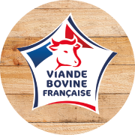  Steak haché  sauce poivre  Navets et brocolis  Purée de pomme de terre
 | Assortiment de fromages  Assortiment de yaourts |  | Assortiment de fromages  Assortiment de yaourts |  | Assortiment de fromages  Assortiment de yaourts |  | Assortiment de fromages  Assortiment de yaourts
 | Feuilleté aux pêches  Corbeille de fruits |  | Smoothie lacté aux fruits  Corbeille de fruits |  | Tartelette au chocolat noir  Corbeille de fruits |  | Compote de pommes  Corbeille de fruits
